15 февраля - День памяти о россиянах, исполнявших служебный долг за пределами Отечества, Центральная библиотека отметила встречей ветеранов, представителей «Боевого братства» с военнослужащими срочной службы.
Наши ветераны - капитан запаса Осипов Андрей Викторович, старший прапорщик погранвойск Коломиец Михаил Викторович, майор запаса погранвойск Черепанов Дмитрий Германович, старший сержант медицинской службы Зайченко Наталья Ивановна выполняли свой воинский долг в «горячих точках» Афганистана и Таджикистана, с честью и достоинством прошли через испытания, связанные с риском для жизни.
Ветераны делились не просто воспоминаниями о службе и трудностях, с которыми им пришлось столкнуться, а мудрыми советами и пожеланиями: быть выносливыми, оставаться человеком в любой ситуации, гордиться своей страной.
Трогательную атмосферу встречи дополнили лирические и патриотические песни в исполнении музыкальной студии «Талантия» (руководитель Ольга Алексеевна Тюрина). Тимофей Качан прочитал стихотворение «О границе».
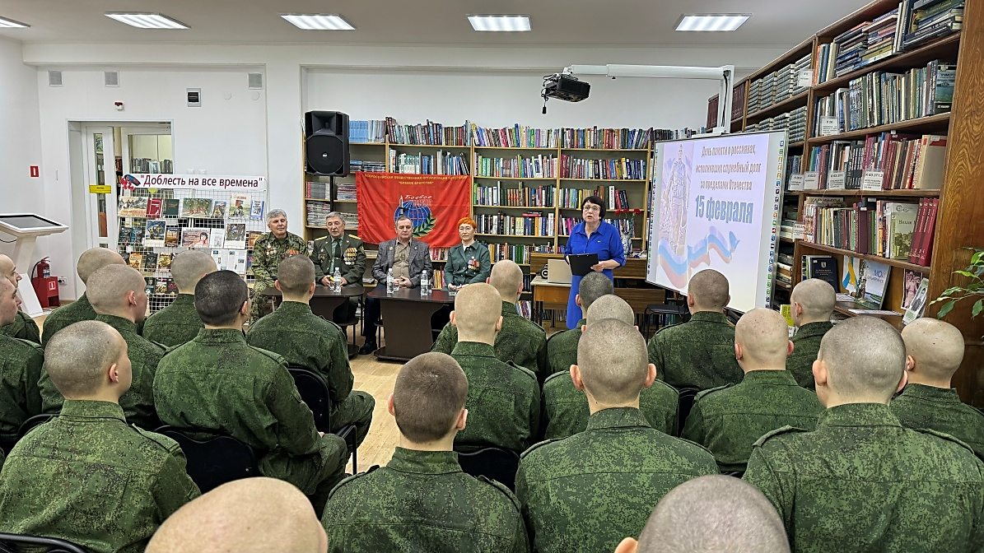

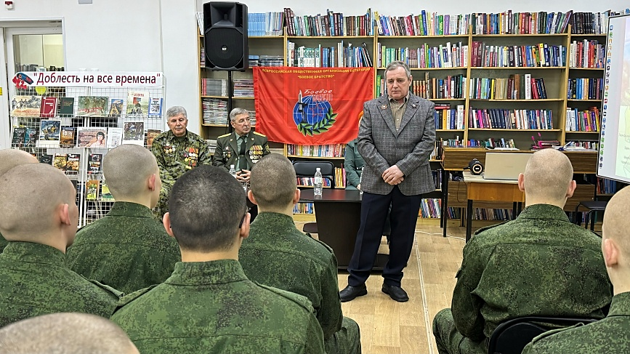
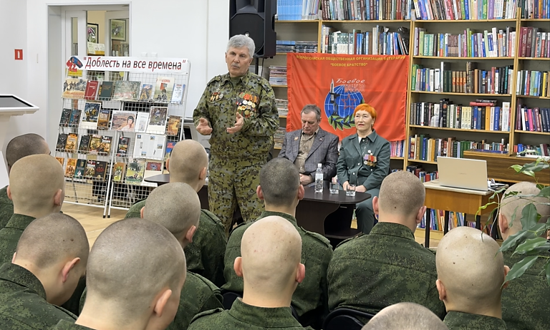

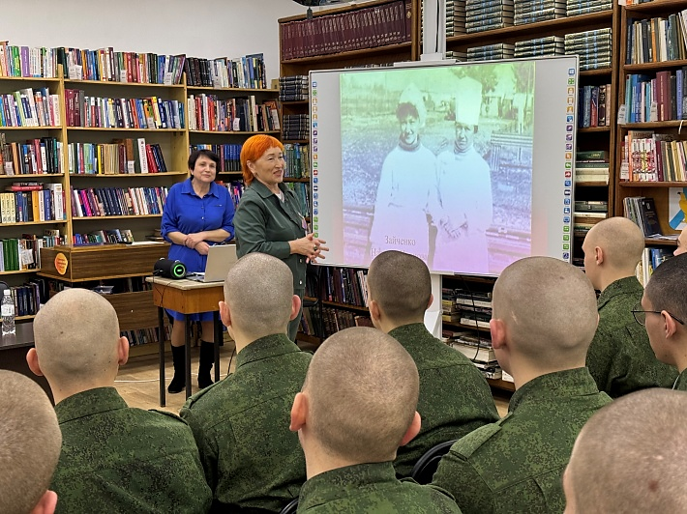

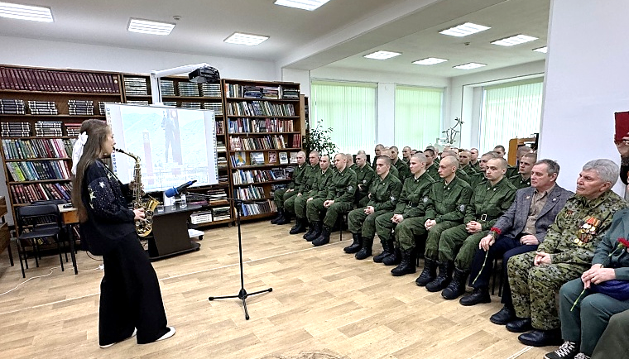

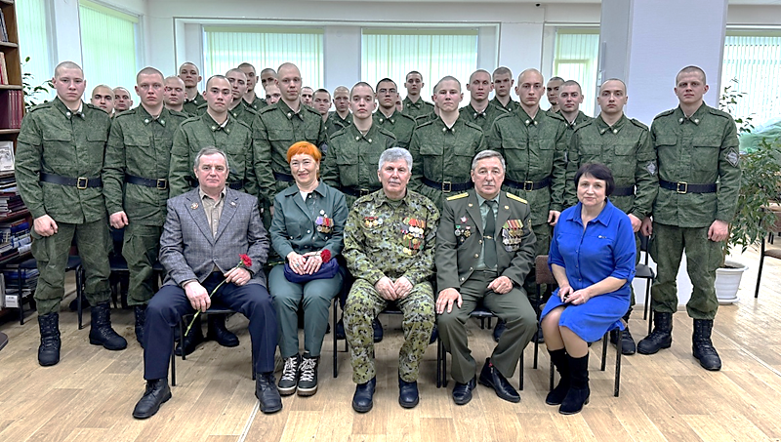
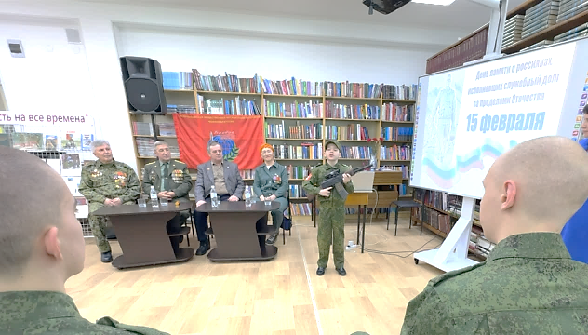

В феврале во всем мире отмечают два установленных ООН праздника, связанных с детьми и подростками: 8 – День памяти юного героя-антифашиста, 12 – Международный день детей-солдат.
Работники детского отдела Центральной библиотеки для учащихся 4 «А» класса МБОУ «Лицей» провели урок мужества «Юные герои-антифашисты: пример для поколений». Ребята познакомились с короткой, но яркой биографией Вити Новицкого, Вити Черевичкина, Лары Михеенко, суперснайпера Васи Курки, защитницы Брестской крепости, а потом партизанки Вали Зенкиной, дважды приговоренной к казни за подрывную деятельность, но выжившей Наде Богдановой, узнали о подвигах, за которые юные пионеры были награждены орденами и медалями. И о самом юном герое – Сереженьке Алешкове, сыне полка, который первую свою награду за спасение командира получил в шестилетнем возрасте.
Рассказ библиотекаря сопровождался электронной презентацией, и просмотром видеороликов.
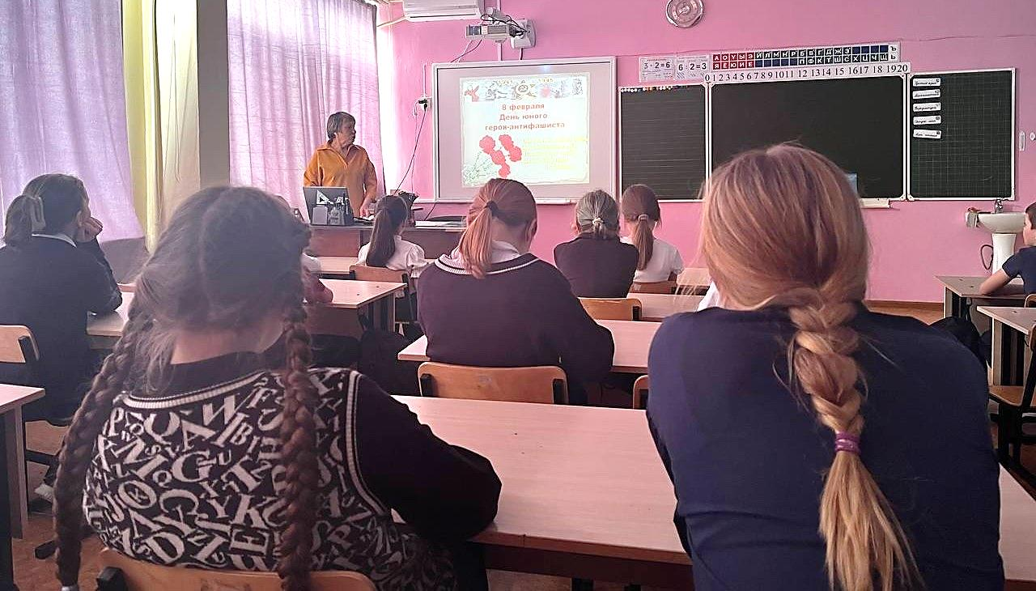

В библиотеке-филиале №6 работал детский кружок «Веселые почемучки». Тема встречи – «Моя любимая книга». Ребята познакомились с творчеством С.Я. Маршака и его «Книжкой про книжки» – историей о мальчике, который плохо обращался с книгами. Для закрепления правил обращения с книгой, библиотекарь предложила поиграть в игру «Хорошо или плохо». Также почемучки узнали о важной Всероссийской акции «Дарите книги с любовью», приуроченной к Международному дню книгодарения, который отмечается 14 февраля. В этот день люди по всему миру дарят друг другу книги. А чтобы книга служила долго, ей нужна верная защитница – закладка. Вдохновившись идеей и проявив фантазию, из картона и цветной бумаги ребята смастерили свои уникальные закладки. А на праздник, решили дарить не только книги, но и сделанную своими руками закладку. Ведь с ней точно не потеряешь нужную страницу!
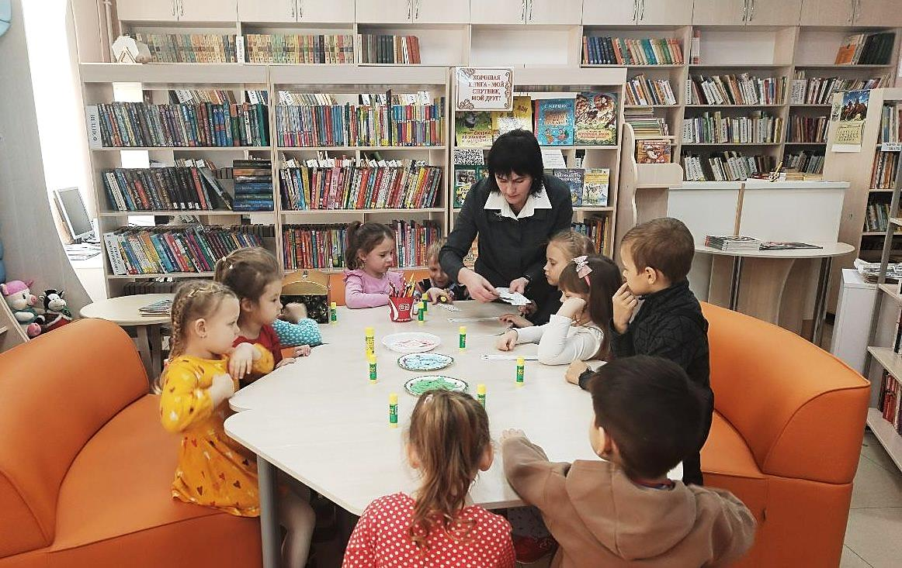
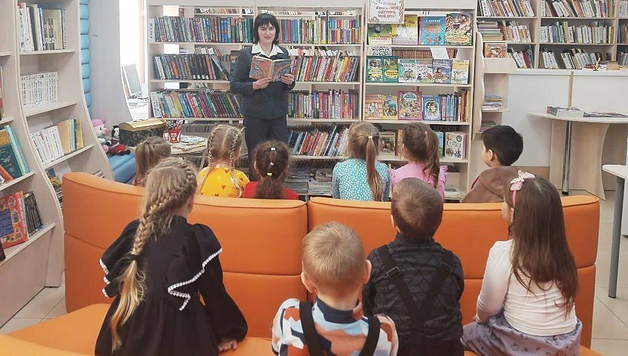

По инициативе Российской государственной детской библиотеки в нашей стране проводится Общероссийская акция «Дарите книги с любовью», приуроченная к Международному дню книгодарения, который отмечается 14 февраля.
По доброй сложившейся традиции работники Центральной библиотеки с 15 января по 14 февраля 2026 года провели акцию по сбору книг в дар под девизом «Я книгу прочитал и вам ее дарю!». За время акции в ней приняли участие более 220 человек. Целыми группами приносили книги ребята из детских садов «Звездочка» и «Дюймовочка». Книги приносили читатели библиотеки и жители нашего города. Было собрано более 250 экземпляров книг.
13 февраля работники библиотеки Головатюк Е.И. и Ротарь Н.В. приехали с подарками в КГБУСО СРЦН «Надежда». Детям, временно проживающим в центре, было подарено более 40 экземпляров книг. Среди них рассказы и сказки для ребят разного возраста от 3-х лет до 15-ти.
Ребята радовались новым книгам. Тут же принялись их рассматриовать и читать. Особенно радовались малыши. А чтобы праздник запомнился, ребятам было предложено принять участие в интерактивной викторине «Разноцветная мозаика». Ребята разгадали все загадки, ребусы и даже применили математические знания, чтобы прочитать зашифрованные слова и, конечно же, получили сладкие призы. Закончился праздник просмотром мультфильма «В Стране невыученных уроков».
Работники библиотеки благодарят всех дарителей, кто принял участие в акции.
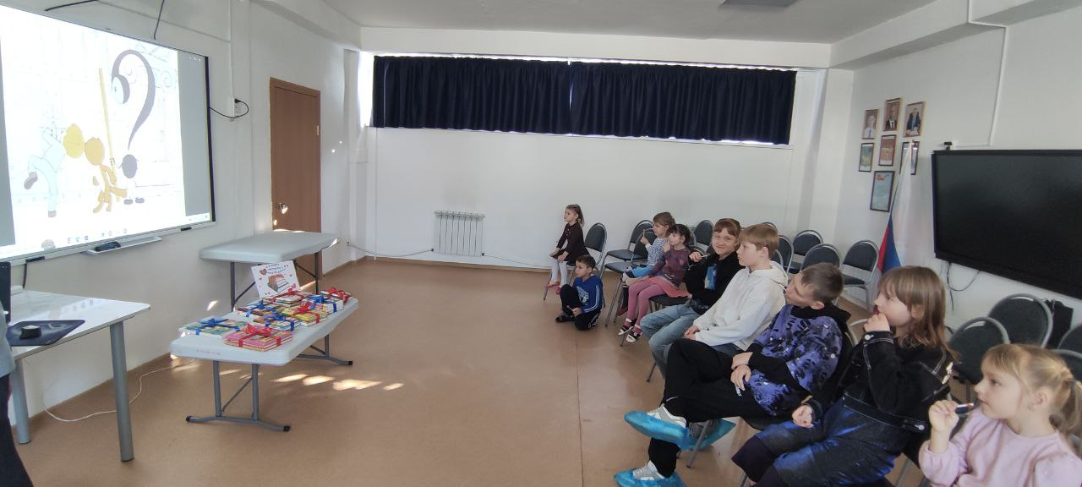

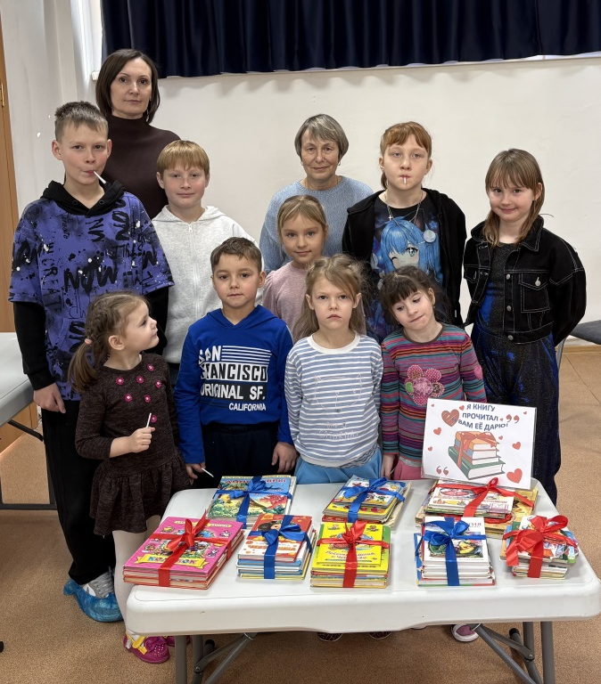
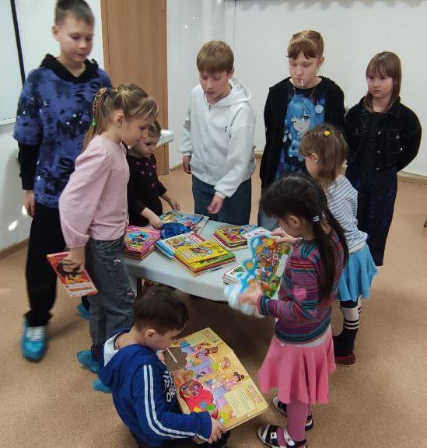

Жители микрорайона ЛДК приняли активное участие в 10-й общероссийской акции «Дарите книги с любовью», приуроченной к Международному дню дарения книг и подарили библиотеке-филиалу №6 более 100 экземпляров замечательных книг. Большое спасибо читателям Д. Паршутиной, Шалдыбиной Н.Ю., Кузьмичёвой Е.Н., Сигида А.М. К доброй традиции присоединились и юные книголюбы МБОУ «ЦО» Импульс» воспитанники старшей группы с воспитателем Авдеевой О.И., ученики 3 «Б», 4 «А» классов под руководством Данченко С.Г. и Железняк Г.А.
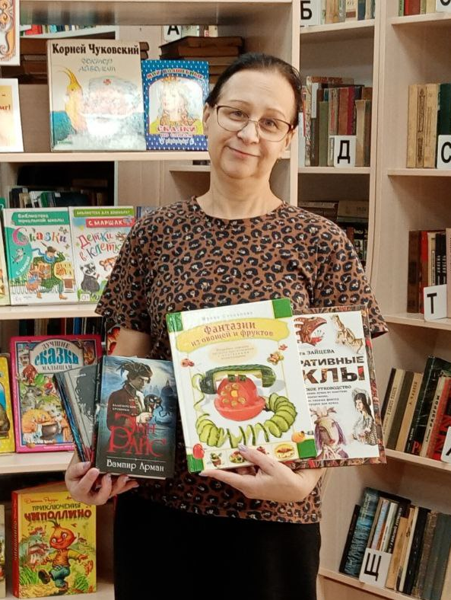
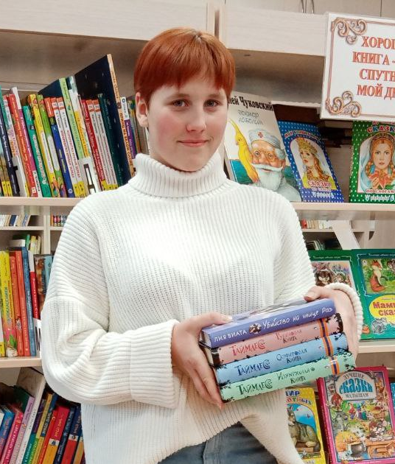

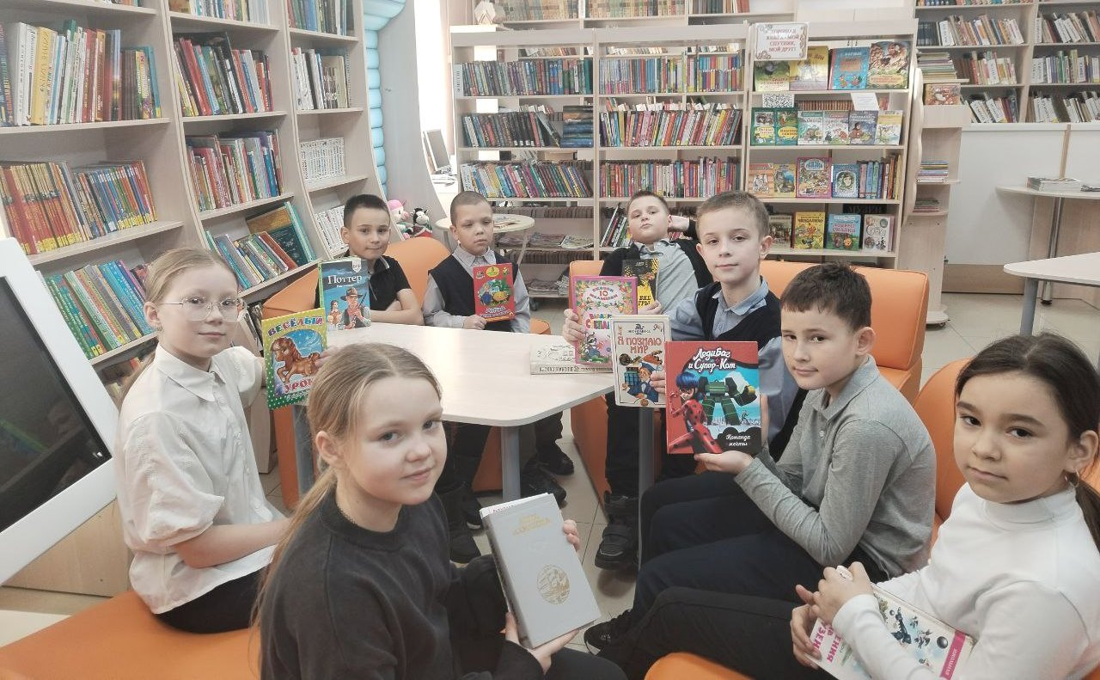

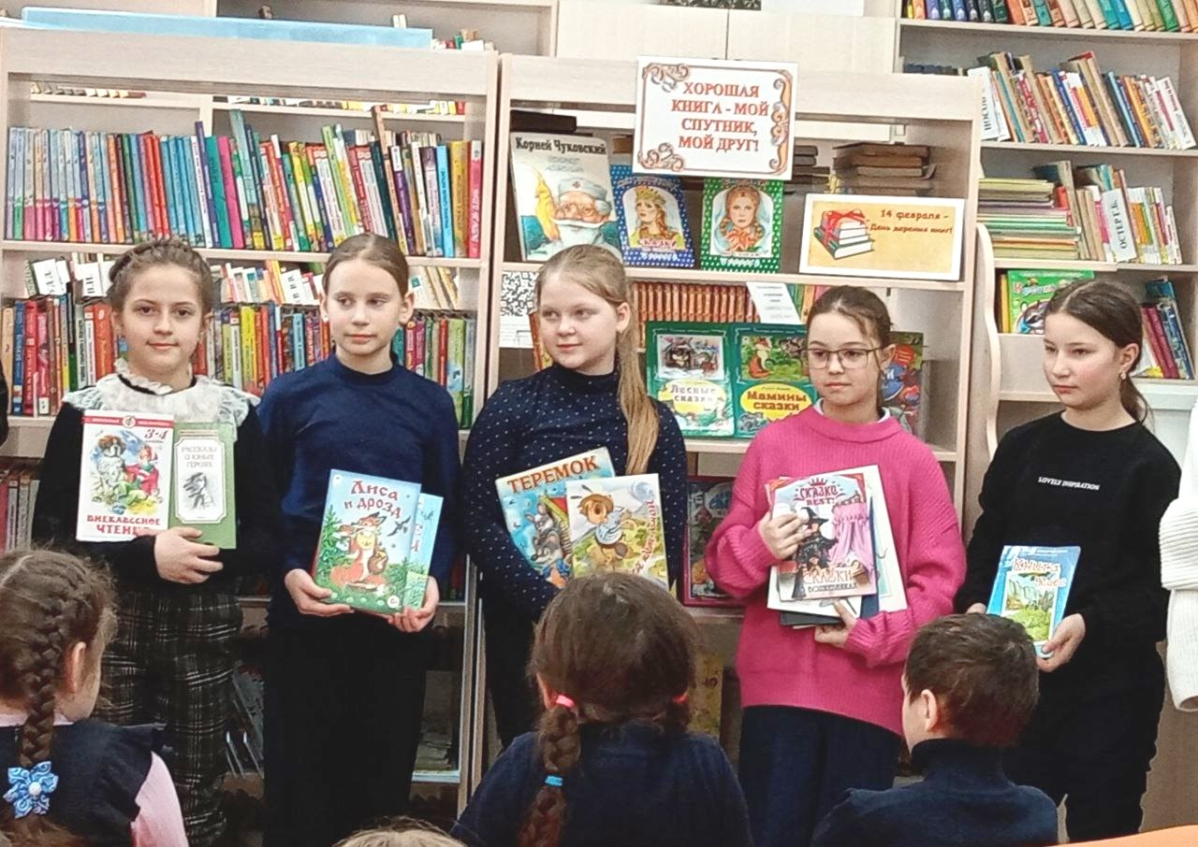

Кто твой дом оберегает,
По хозяйству помогает,
Кто коту мешает спать,
В тишине тебе мечтать,

По ночам гремит посудой,
Говорит он сам с собой,
Кто нам в доме очень нужен,
Ну, конечно домовой.

В Центральной библиотеке в рамках литературно-творческого клуба «Волшебная бумага», прошёл увлекательный мастер-класс «Домовёнок». Атмосфера творчества и волшебства царила в этот день в читальном зале библиотеки! Ребята с азартом и вдохновением, создали своего собственного, неповторимого домового – маленького хранителя домашнего очага.
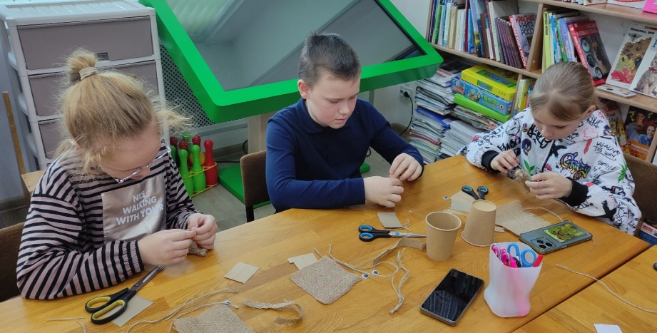

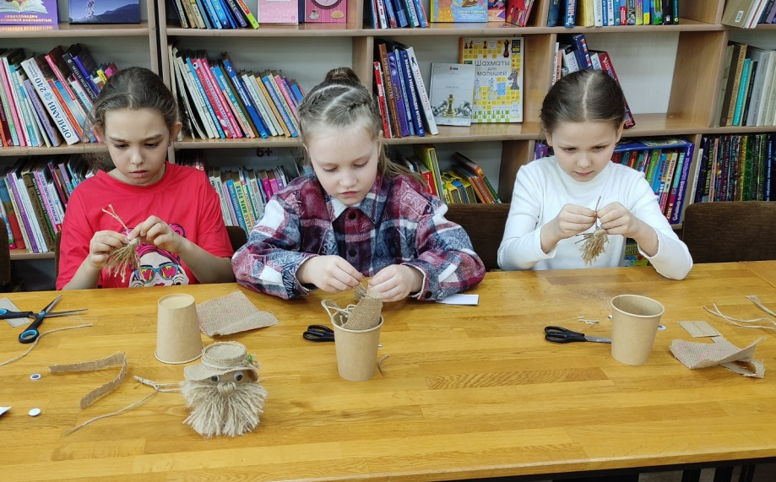

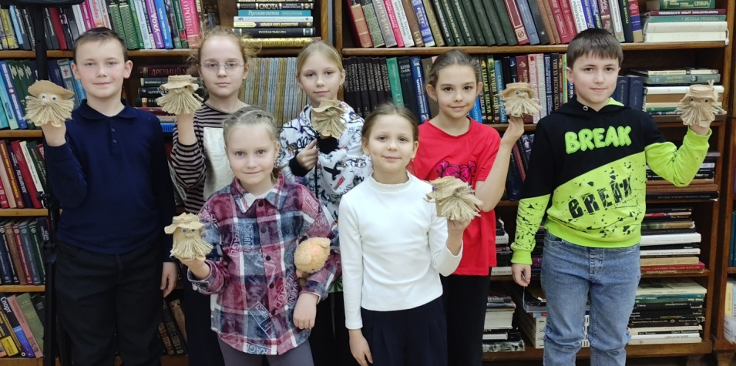

В рамках празднования Дня домового в библиотеке - филиале №3 села Грушевое для посетителей любительского объединения «Горница», прошла игра-знакомство со славянской мифологией «Откуда взялись домовые». Присутствующие с большим интересом погрузились в мир сказочных существ и узнали, кто такой домовой, где он живёт, почему иногда устраивает небольшие проказы и как с ним подружиться. А так же активно участвовали в беседе, задавали вопросы и делились своими историями. Желающие с удовольствием нарисовали домовёнка, как они представляют его себе. Мероприятие прошло в тёплой и дружеской атмосфере, оставив у всех массу положительных эмоций.
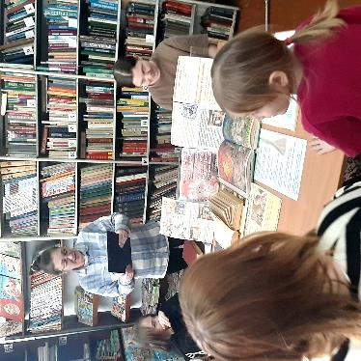

В центральной библиотеке прошел особенный день для наших юных гостей из детских дошкольных учреждений. В рамках познавательно-развлекательной программы «Дошколенок» для ребят был организован настоящий книжный праздник! Сотрудник библиотеки провел для малышей увлекательный обзор самых разнообразных детских энциклопедий и словарей. Ребята узнали, как с помощью этих книг можно узнавать новые слова, находить ответы на свои «почему?» и открывать для себя удивительный мир вокруг. Также библиотекарь рассказала об ученом, враче и писателе Владимире Ивановиче Дале – составителе «Толкового словаря великорусского языка», который является настоящей энциклопедией русского быта, склада ума и характера, нашедших своё выражение в речи. В этом году исполняется 225 лет со дня рождения В. И. Даля.
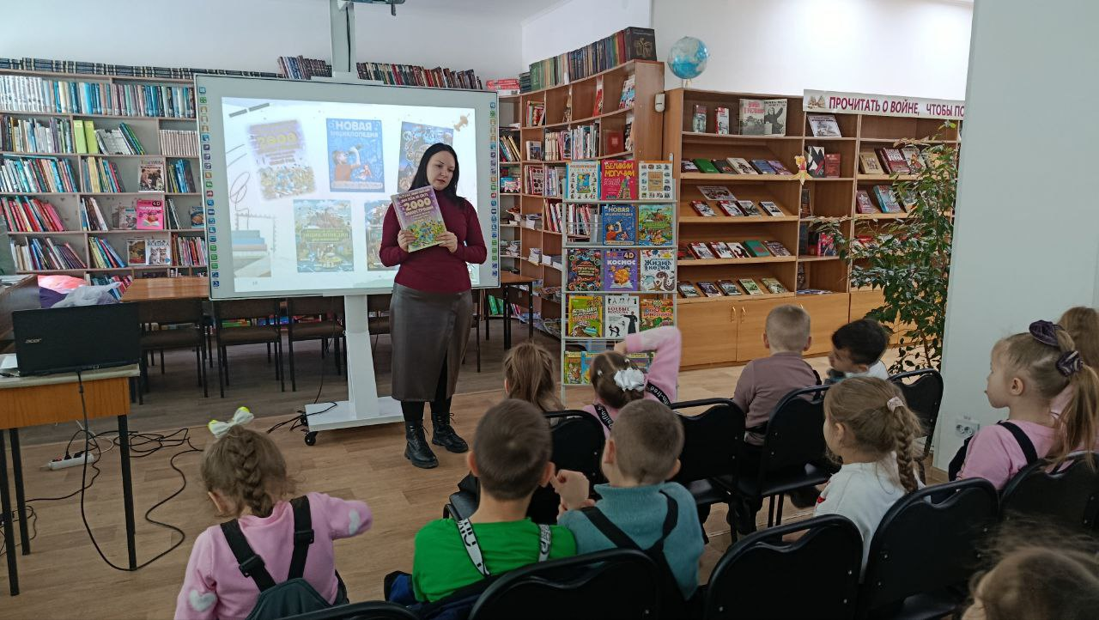

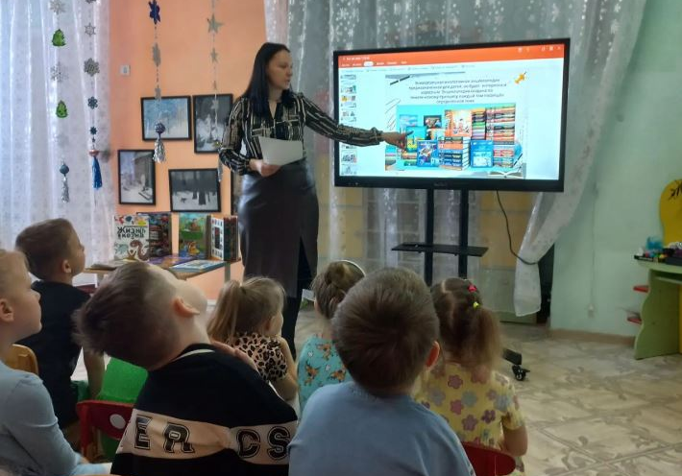

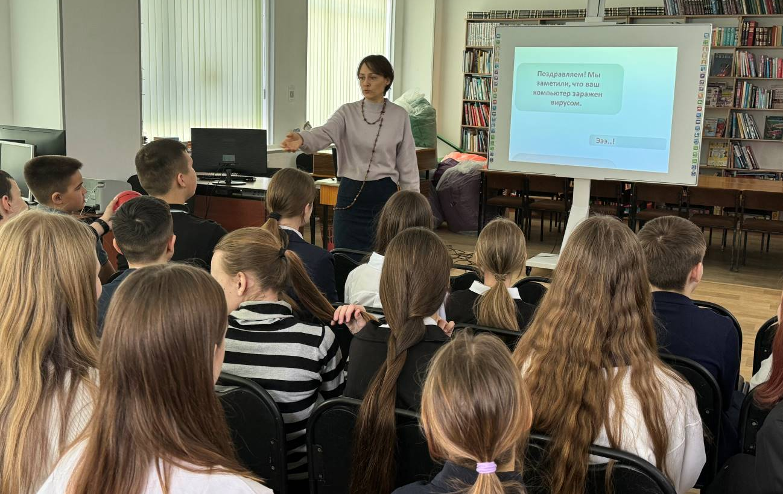
В Центральной библиотеке состоялось интерактивное занятие, посвященное вопросам кибербезопасности. Участники, преимущественно подростки, получили возможность не только ознакомиться с теоретическими аспектами интернет-угроз, такими как фишинг, но и отработать практические навыки их выявления в смоделированных реальных сценариях. Данное мероприятие способствовало повышению уровня цифровой грамотности молодежи и формированию ответственного подхода к использованию онлайн-ресурсов. Приобретенные знания и умения призваны минимизировать риски столкновения с онлайн-мошенничеством и способствовать более безопасному пребыванию в сети.

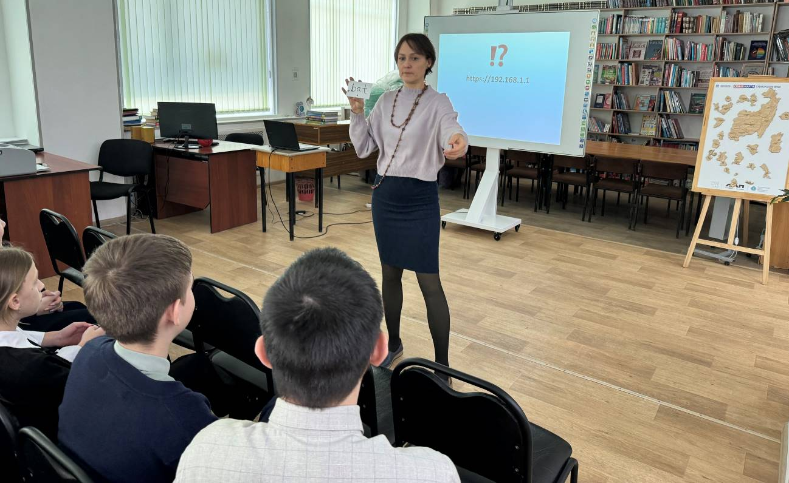

14 февраля в Центральной библиотеке для дошкольников из группы «Подготовка к школе» АРТПРОСТРАНСТВА «Территория творчества» прошла экскурсия «Книжкин дом – библиотека», в ходе которой дети совершили увлекательное путешествие в мир книг, знакомясь с его большим разнообразием. Библиотекарь отметила важность чтения, для чего необходимо не только читать, но и учить стихи наизусть, а также скороговорки. Отмечая Год единства народов России, будущим маленьким читателям были предложены сказки представителей малочисленных народов Дальнего Востока - удэгейские, нанайские и другие. Называя буквы алфавита в книжном фонде, ребята познакомились с его расстановкой и правилами обращения с книгой.
